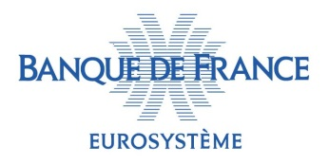

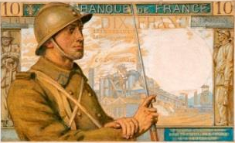
Madame Nathalie Aufauvre,
Secrétaire général de la Banque de France,
a le plaisir de vous inviter au
has the pleasure of inviting you to participate in the
10e Colloque de la Mission historique :
10e conference of the Mission historique :
Monnaies en guerre (1936-1949)
la souveraineté monétaire en question
Currencies at war (1936-1949)
The question of monetary sovereignty
Jeudi 15 et Vendredi 16 juin 2017
Thusday, June 15 & Friday, June 16
Espace Conférences
31 rue Croix-des-Petits-Champs – 75001 Paris

Vous trouverez ci-joint le Bulletin d’inscription et le programme du colloque
Please find attached the registration form and the draft program of the conference

Bien cordialement
Best regards

